Je sais utiliser une souris

Objectifs |  | Compétences | Matériel
B2i : Savoir utiliser un périphérique d’entrée  Compétences (être capable de) :  - déplacer le pointeur de la souris, fixer sa position sur l’écran.  - valider un choix par simple ou double clic.  - de dimensionner une fenêtre ou un objet.  - Sciences : Décrire et analyser un objet technologique  Compétences (Être capable de) :  - monter et démonter un objet technique simple,  - utiliser un vocabulaire spécifique et adapté,  - décrire les relations entre les différentes parties d'un objet technologique. |  |  | - Poste informatique  - Logiciel de dessin  - Photocopie de la fiche élève 2  - Photocopie des explications pour les exercices 1, 2 et 3

Démarche pédagogique
- Mise en route

Dans le menu « Notions de base », sélectionner la page « Utiliser la souris » et inviter les élèves à une lecture individuelle de la fiche.
Reformuler oralement les consignes et expliquer, si besoin, le vocabulaire employé.

- Manipulation

Prise en main de la souris : Chaque enfant place sa main à plat sur la souris, en la maintenant à l’aide du pouce et de l’auriculaire. L’index actionnera le bouton gauche et le majeur le bouton droit.
Certaines souris sont munies d’une molette qui fait fonction d’ascenseur, il est important de le signaler aux élèves.

Distribuer la fiche élève 2 et effectuer les exercices proposés.
L’élève remplira sa propre fiche qu’il conservera dans son classeur.

- Prolongement

La vérification de cette compétence se fera tout au long de l’année.
Elle sera développée par l’utilisation quotidienne de ce périphérique.
On veillera également à ce que l’élève gère correctement le « multifenêtrage » du système d’exploitation : clic dans la barre de tâches pour naviguer dans les applications ouvertes.
Démontage d’une souris, être capable de nettoyer les galets, remise en place de la boule.

Complément cédérom …

Je sais utiliser une souris
Exercice 1 :
- Lancer l’application Paint: ouvrir le menu Démarrer / Programmes / Accessoires / Paint
- Réduire la fenêtre de Paint : clic sur l’icône Agrandir/Restaurer.
- Déplacer la fenêtre sur l ’écran : cliquer-glisser dans la barre de titre.
- Redimensionner la fenêtre : Amener le pointeur de la souris sur l’un des bords de la fenêtre (observer le changement de forme du pointeur), cliquer-glisser pour redimensionner la fenêtre.
- Réduire Paint : clic sur le bouton Réduire.( l'application Paint est toujours active)
- Agrandir Paint : clic sur l’icône Paint en bas de l’écran ( barre de tâches) puis Agrandissement ou double-clic.
Exercice 2 :
1. Lancer l’application Paint: ouvrir le menu Démarrer / Programmes / Accessoires / Paint  2. Tu devras reproduire le dessins ci-dessous :  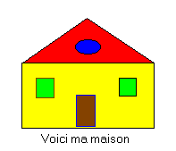 | Pour faire cet exercice, tu auras besoin de te servir de ces boutons  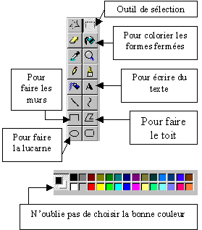
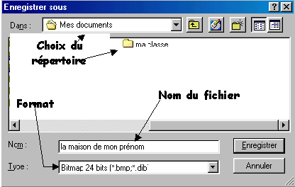
Exercice 3 : Tu vas maintenant enregistrer ton dessin dans le dossier indiqué par ton maître.
Voici la démarche : menu Fichier / Enregistrer sous
- Choisis le bon répertoire
- Ecris dans la petite fenêtre Nom : la maison de mon prénom exemple : si tu t'appelles Jean, ton document se nommera "la maison de Jean"
- Clique sur le bouton enregistrer
- Quand tu auras fini ces opérations, tu vas copier ton dessin! dans ton logiciel Paint, clique sur l'icône "Outil de sélection", fais un "cliquer glisser" pour sélectionner ta maison, puis, menu Édition / Copier.

